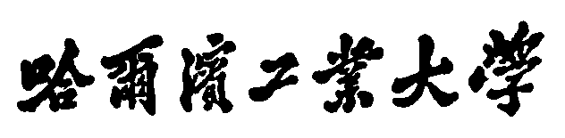(**深圳**)

**Harbin Institute of Technology，Shenzhen**

**自动控制实践(A)课程设计**

**报告3**

课程名称： 自动控制实践(A)课程设计

学生姓名： 吕家昊 陈谦益

学生学号： 210320111 210320112

学生专业： 自动化

开课学期： 2023-24秋季

报告时间： 2023.11.20

哈尔滨工业大学（深圳）

实验与创新实践教育中心

学生实验守则

实验时应保证人身安全，设备安全，爱护国家财产，培养科学作风。为此，在本实验室应遵守以下守则：

1. 实验室是教学实验及科学研究的重要基地，学生在实验室进行教学实验和科学研究必须遵守校、院（系、所）制定的实验室有关的规章制度。
2. 教学实验是学生进行专业学习的重要组成部分，通过教学实验逐步树立辩证唯物主义世界观，培养求实严谨的科学态度，提高分析问题和解决问题的能力。因此每位同学要充分重视教学实验，认真做好实验。
3. 严守纪律，按时开始实验。
4. 严禁带电拆线、接线。
5. 非本次实验用的设备器材，未经指导教师许可不得动用。
6. 若自己增加实验内容，须事先征得指导教师同意。
7. 注意实验安全，爱护实验器材，使用仪器设备时要严格遵守操作规程，仪器发生故障，要立即报告指导教师。损坏、丢失仪器设备要及时报告，按学校的有关管理办法处理。
8. 实验过程中，要精心操作，细心观察实验现象，认真记录各项测试数据，独立分析，原始实验记录要真实完整。
9. 树立良好学风，保持实验室肃静，禁止喧哗和随意走动。
10. 保持实验室整洁，实验室内不得吸烟，不准随地吐痰及乱扔纸屑和杂物，实验台上严禁放水杯、矿泉水、书包、衣物等与实验无关的物品。
11. 实验完毕，认真清理实验器材，将仪器回复原状，搞好室内卫生。必须将设备电源关闭，整理好桌椅后征得指导教师同意方可离开实验室。
12. 独立完成实验报告，并按时上交指导教师批阅。

**内容3 脉冲宽度调制PWM信号生成实验实现**

1. **利用提供的PCB板，完成电源部分线路的焊接与调试，描述焊接工具、参数、过程，并提供完整清晰的图片（2’）；**
2. **完成调制器芯片TL494引脚及其周边线路的焊接与调试，描述焊接工具、参数、过程，并提供完整清晰的图片（2’）；**

焊接工具：电烙铁

焊接温度：360℃

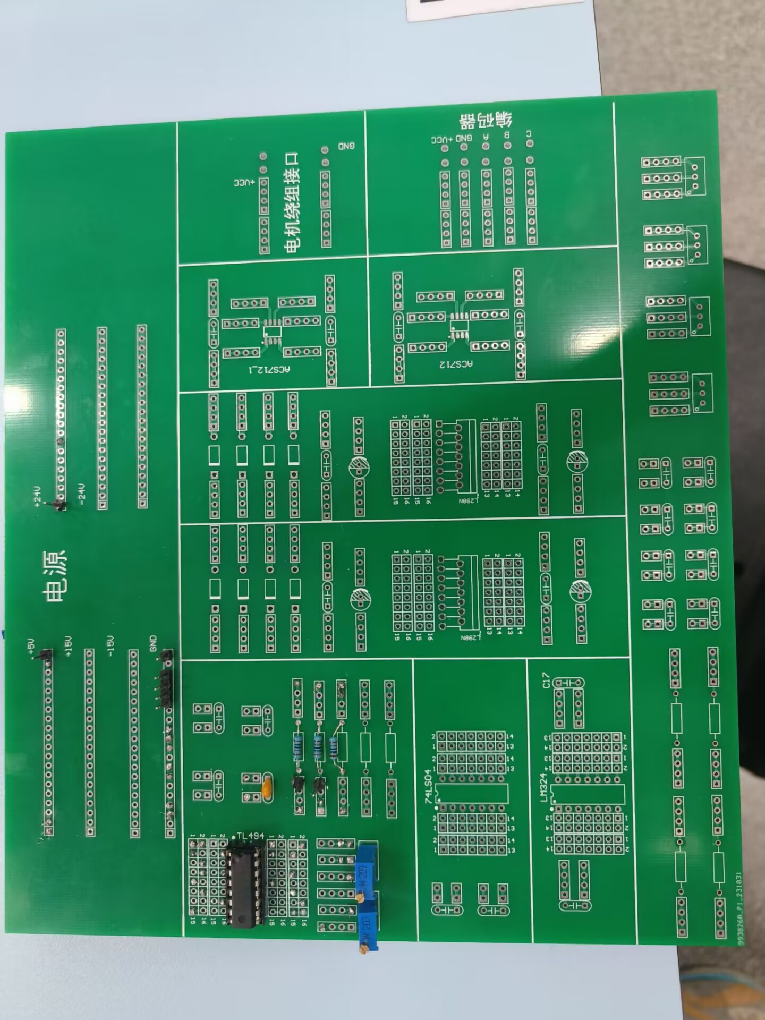

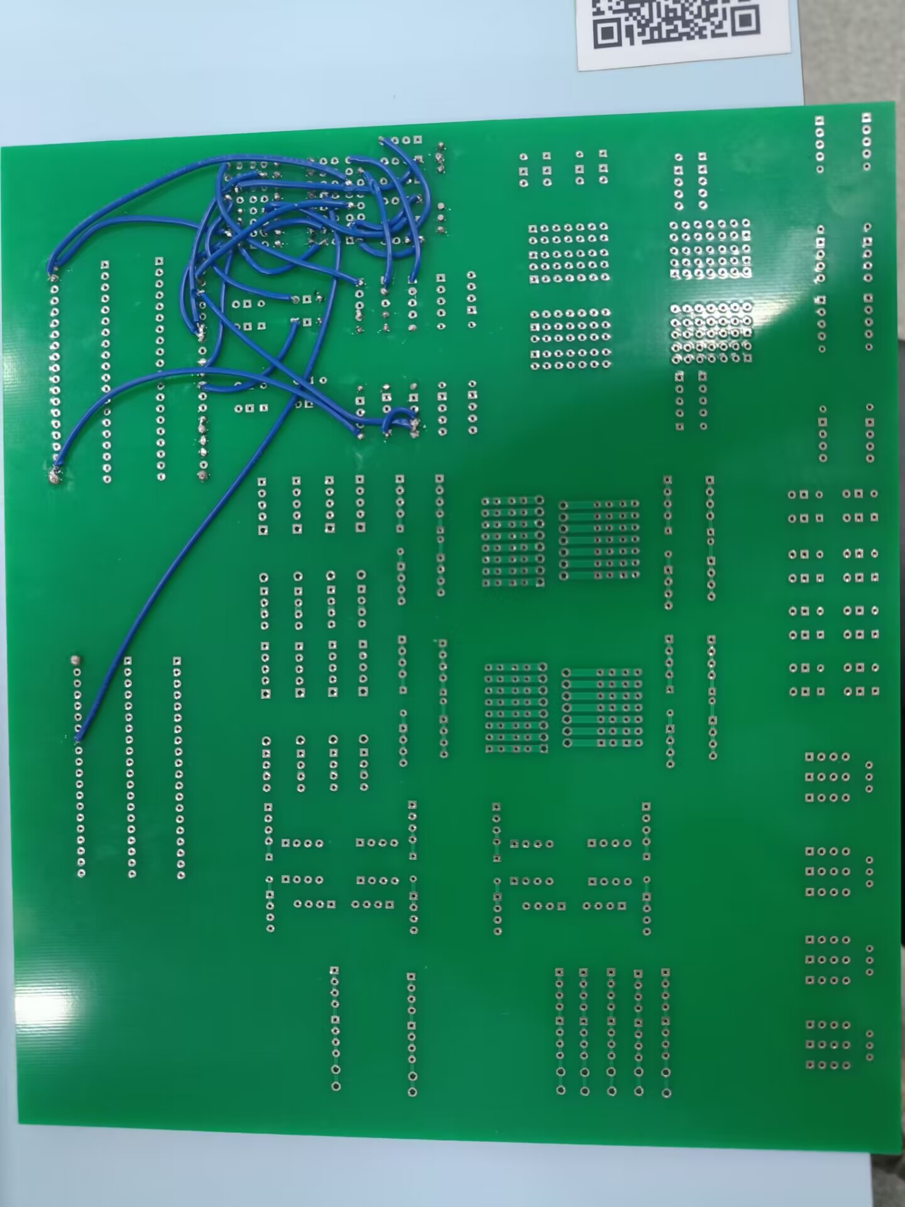

1. **使用示波器测试TL494芯片的输入与输出信号，验证其是否可正常工作（3’） ；**

TL494正常工作，引脚5输出锯齿波。

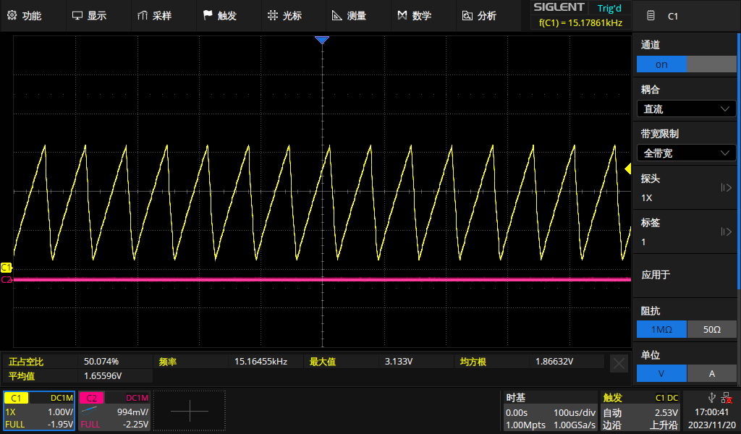

1. **调节电位器来调节TL494芯片4管脚电压，改变输出的PWM频率，达到改变PWM占空比，记录不同开关频率下不同占空比的PWM波形（3’） 。**

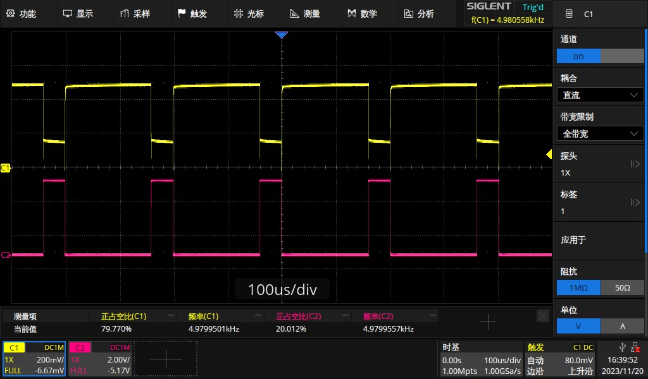

f=5kHz, q=20%

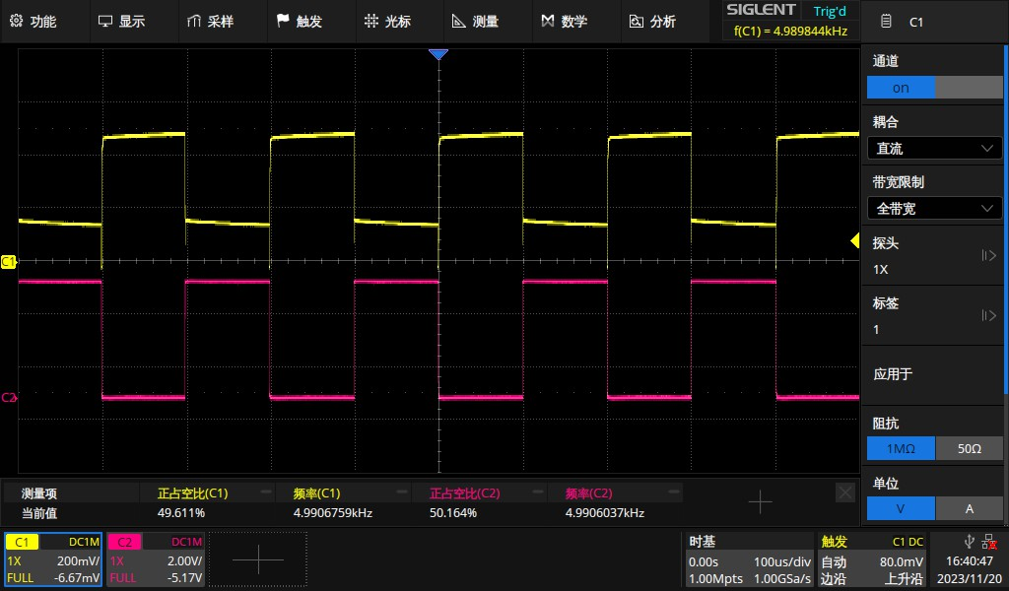

f=5kHz, q=50%

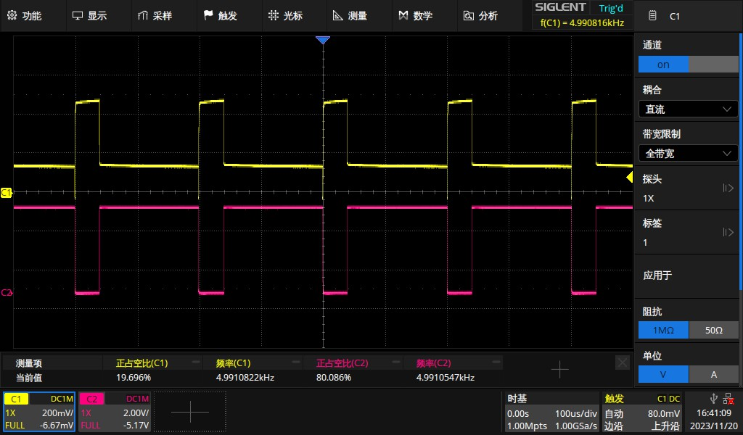

f=5kHz, q=80%

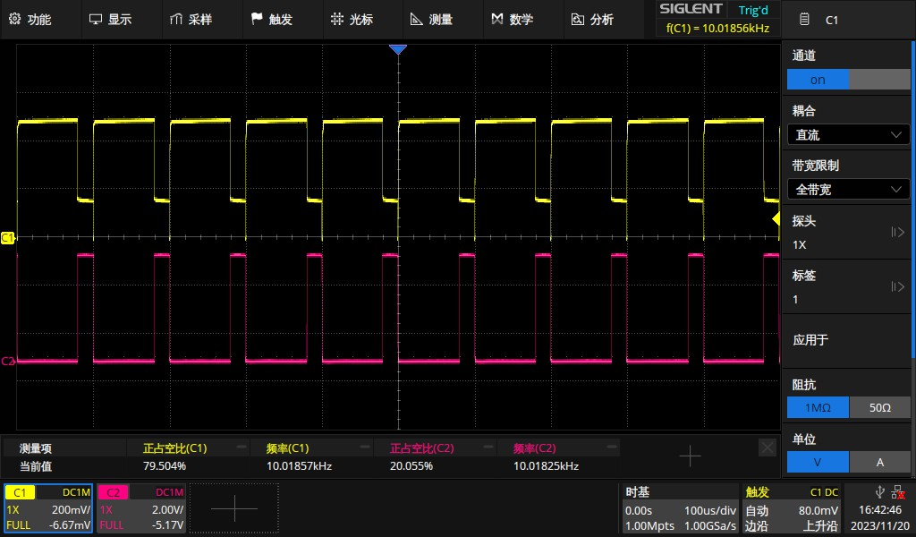

f=10kHz, q=20%

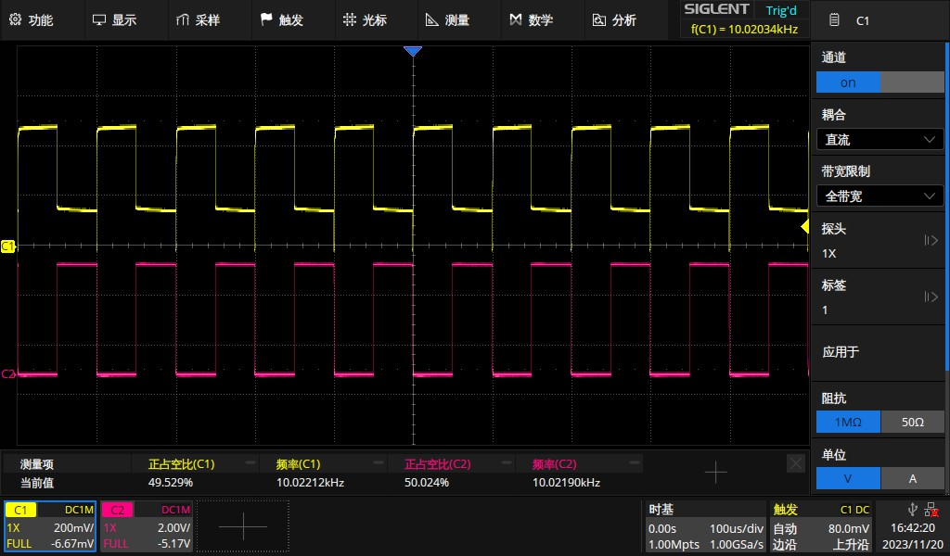

f=10kHz, q=50%

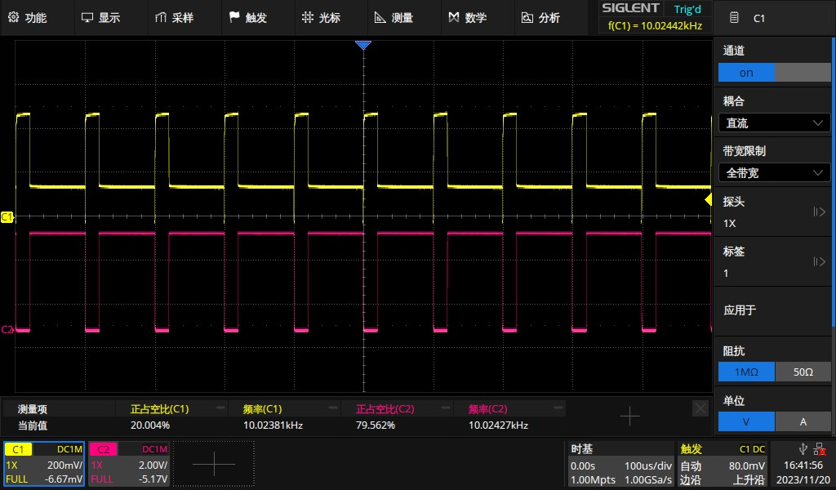

f=10kHz, q=80%

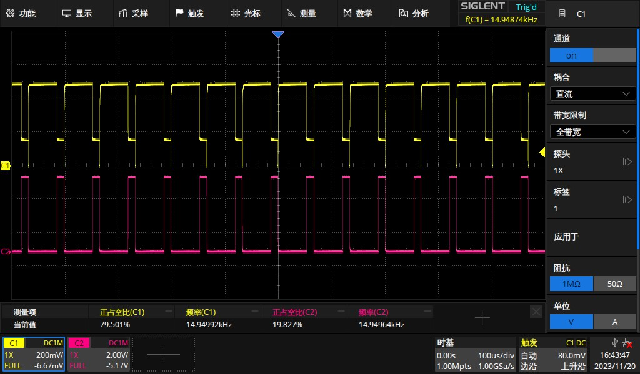

f=15kHz, q=20%

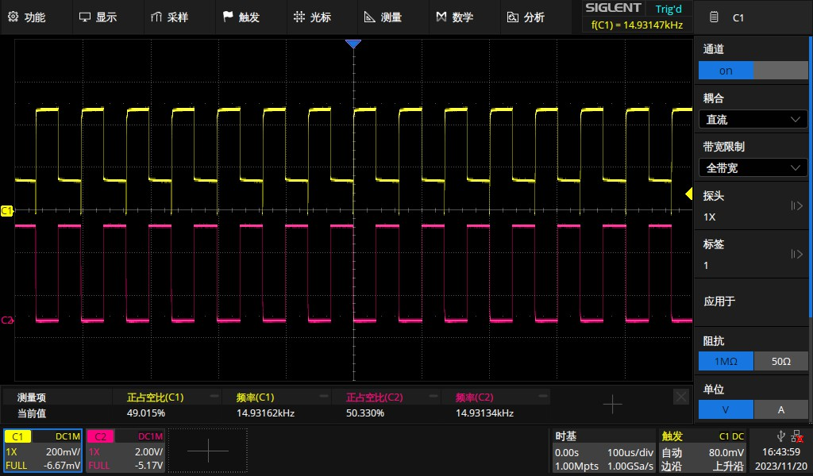

f=15kHz, q=50%

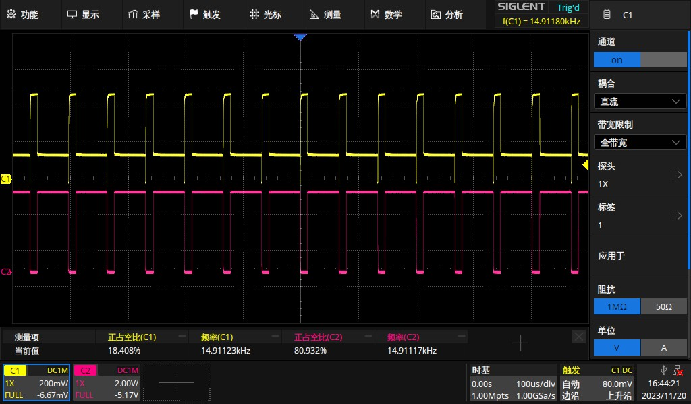

f=15kHz, q=80%